Textes et images étudiés en lecture analytique et cursive
ARGUMENTATION ET LUMIÈRES
L’apologue ou conte philosophique, l’essai et le jeu des registres contre les conservatismes, les intolérances et pour le progrès scientifique et social à l’époque des Lumières

ENTRETIENS SUR LA PLURALITE DES MONDES, Fontenelle, 1686

Fontenelle est censé dialoguer, lors de promenades galantes, avec la Marquise de G*** (personnage inspiré sans doute de Madame de la Mésangère) qui s'intéresse aux sciences sans en être du tout spécialiste. Il vulgarise ainsi certaines découvertes récentes en astronomie, notamment la révolution copernicienne réfutant le système de Ptolémée qui plaçait la terre au milieu de l’univers. Ces Entretiens sont divisés en six Soirs où il est question de la Terre, de la Lune, des autres Planètes, des Etoiles fixes qui sont autant de soleils. La conversation qui suit se tient le Second Soir.

5  10  15  20  25  30  35 | Ces gens de la lune, reprit-elle, on ne les connaîtra jamais, cela est désespérant. — Si je vous répondais sérieusement, répliquai-je, qu'on ne sait ce qui arrivera, vous vous moqueriez de moi, et je le mériterais sans doute. Cependant je me défendrais assez bien, si je le voulais. J'ai une pensée très ridicule, qui a un air de vraisemblance qui me surprend ; je ne sais où elle peut l'avoir pris, étant aussi impertinente qu'elle est. Je gage que je vais vous réduire à avouer, contre toute raison, qu'il pourra y avoir un jour du commerce entre la terre et la lune. Remettez-vous dans l'esprit l'état où était l'Amérique avant qu'elle eût été découverte par Christophe Colomb. Ses habitants vivaient dans une ignorance extrême. Loin de connaître les sciences, ils ne connaissaient pas les arts les plus simples et les plus nécessaires. Ils allaient nus, ils n'avaient point d'autres armes que l'arc ; ils n'avaient jamais conçu que des hommes pussent être portés par des animaux; ils regardaient la mer comme un grand espace défendu aux hommes, qui se joignait au ciel, et au delà duquel il n'y avait rien. […] Cependant voilà un beau jour le spectacle du monde le plus étrange et le moins attendu qui se présente à eux. De grands corps énormes qui paraissent avoir des ailes blanches, qui volent sur la mer, qui vomissent le feu de toutes parts, et qui viennent jeter sur le rivage des gens inconnus, tout écaillés de fer, disposant comme ils veulent des monstres qui courent sous eux, et tenant en leur main des foudres dont ils terrassent tout ce qui leur résiste. D'où sont-ils venus ? Qui a pu les amener par-dessus les mers ? Qui a mis le feu en leur disposition ? Sont-ce les enfants du Soleil ? car assurément ce ne sont pas des hommes. Je ne sais, Madame, si vous entrez comme moi dans la surprise des Américains ; mais jamais il ne peut y en avoir eu une pareille dans le monde. Après cela, je ne veux plus jurer qu'il ne puisse y avoir commerce quelque jour entre la lune et la terre. Les Américains eussent-ils cru qu'il eût dû y en avoir entre l'Amérique et l'Europe qu'ils ne connaissaient seulement pas ? Il est vrai qu'il faudra traverser ce grand espace d'air et de ciel qui est entre la terre et la lune. Mais ces grandes mers paraissaient-elles aux Américains plus propres à être traversées ? — En vérité, dit la Marquise en me regardant, vous êtes fou. — Qui vous dit le contraire ? répondis-je. — Mais je veux vous le prouver, reprit-elle, je ne me contente pas de l'aveu que vous en faites. Les Américains étaient si ignorants, qu'ils n'avaient garde de soupçonner qu'on pût se faire des chemins au travers des mers si vastes ; mais nous qui avons tant de connaissances, nous nous figurerions bien qu'on pût aller par les airs, si l'on pouvait effectivement y aller. — On fait plus que se figurer la chose possible, répliquai-je, on commence déjà à voler un peu ; plusieurs personnes différentes ont trouvé le secret de s'ajuster des ailes qui les soutiennent en l'air, de leur donner du mouvement, et de passer par-dessus des rivières. À la vérité, ce n'a pas été un vol d'aigle et il en a quelquefois coûté à ces nouveaux oiseaux un bras ou une jambe, mais enfin cela ne représente encore que les premières planches que l'on a mises sur l'eau, et qui ont été le commencement de la navigation. De ces planches-là, il y avait bien loin jusqu'à de gros navires qui pussent faire le tour du monde. Cependant peu à peu sont venus les gros navires. L'art de voler ne fait encore que de naître ; il se perfectionnera, et quelque jour on ira jusqu'à la lune . Prétendons-nous avoir découvert toutes choses, ou les avoir mises à un point qu'on n'y puisse rien ajouter ? Eh ! de grâce, consentons qu'il y ait encore quelque chose à faire pour les siècles à venir.
Second Soir.
« DE L'ESCLAVAGE DES NEGRES »

5  10  15  20  25 | Si j'avais à soutenir le droit que nous avons eu de rendre les nègres esclaves, voici ce que je dirais :  Les peuples d'Europe ayant exterminé ceux de l'Amérique, ils ont dû mettre en esclavage ceux de l'Afrique, pour s'en servir à défricher tant de terres.  Le sucre serait trop cher, si l'on ne faisait travailler la plante qui le produit par des esclaves.  Ceux dont il s'agit sont noirs depuis les pieds jusqu'à la tête ; et ils ont le nez si écrasé, qu'il est presque impossible de les plaindre.  On ne peut se mettre dans l'esprit que Dieu, qui est un être très sage, ait mis une âme, surtout une âme bonne, dans un corps tout noir.  Il est si naturel de penser que c'est la couleur qui constitue l'essence de l'humanité, que les peuples d'Asie, qui font des eunuques, privent toujours les noirs du rapport qu'ils ont avec nous d'une façon plus marquée.  On peut juger de la couleur de la peau par celle des cheveux, qui, chez les Egyptiens, les meilleurs philosophes du monde, était d'une si grande conséquence, qu'ils faisaient mourir tous les hommes roux qui leur tombaient entre les mains.  Une preuve que les nègres n'ont pas le sens commun, c'est qu'ils font plus de cas d'un collier de verre que de l'or, qui, chez les nations policées, est d'une si grande conséquence.  Il est impossible que nous supposions que ces gens-là soient des hommes, parce que, si nous les supposions des hommes, on commencerait à croire que nous ne sommes pas nous-mêmes chrétiens.  De petits esprits exagèrent trop l'injustice que l'on fait aux Africains : car si elle était telle qu'ils le disent, ne serait-il pas venu dans la tête des princes d'Europe, qui font entre eux tant de conventions inutiles, d'en faire une générale en faveur de la miséricorde et de la pitié ?

L'ESPRIT DES LOIS, XV - 5 (1748) MONTESQUIEU

Dénouement, explicit du conte philosophique,
Candide, ou l’optimisme, de Voltaire (1758)

5  10  15  20  25  30 | Candide, en retournant dans sa métairie, fit de profondes réflexions sur le discours du Turc ; il dit à Pangloss et à Martin : « Ce bon vieillard me paraît s'être fait un sort bien préférable à celui des six rois avec qui nous avons eu l'honneur de souper.  — Les grandeurs, dit Pangloss, sont fort dangereuses, selon le rapport de tous les philosophes : car enfin Églon, roi des Moabites, fut assassiné par Aod ; Absalon fut pendu par les cheveux et percé de trois dards ; le roi Nadab, fils de Jéroboam, fut tué par Baza, le roi Ela par Zambri, Ochosias par Jéhu, Attalia par Joiada ; les rois Joachim, Jéchonias, Sédécias, furent esclaves. Vous savez comment périrent Crésus, Astyage, Darius, Denys de Syracuse, Pyrrhus, Persée, Annibal, Jugurtha, Arioviste, César, Pompée, Néron, Othon, Vitellius, Domitien, Richard II d'Angleterre, Édouard II, Henri VI, Richard III, Marie Stuart, Charles Ier, les trois Henri de France, l'empereur Henri IV. Vous savez....  — Je sais aussi, dit Candide qu'il faut cultiver notre jardin.  — Vous avez raison, dit Pangloss, car quand l'homme fut mis dans le jardin d'Éden, il y fut mis, ut operaretur eum, pour qu’il travaillât : ce qui prouve que l'homme n'est pas né pour le repos.  — Travaillons sans raisonner, dit Martin ; c'est le seul moyen de rendre la vie supportable.  Toute la petite société entra dans ce louable dessein ; chacun se mit à exercer ses talents : la petite terre rapporta beaucoup. Cunégonde était, à la vérité, bien laide, mais elle devint une excellente pâtissière ; Paquette broda, la vieille eut soin du linge. Il n'y eut pas jusqu'à frère Giroflée qui ne rendît service ; il fut un très bon menuisier, et même devint honnête homme ; et Pangloss disait quelquefois à Candide : « Tous les événements sont enchaînés dans le meilleur des mondes possibles ; car enfin, si vous n'aviez pas été chassé d'un beau château à grands coups de pied dans le derrière pour l'amour de Mlle Cunégonde, si vous n'aviez pas été mis à l’Inquisition, si vous n'aviez pas couru l’Amérique à pied, si vous n'aviez pas donné un bon coup d'épée au baron, si vous n’aviez pas perdu tous vos moutons du bon pays d'Eldorado, vous ne mangeriez pas ici des cédrats confits et des pistaches.  — Cela est bien dit, répondit Candide ; mais il faut cultiver notre jardin.

Le Mariage de Figaro de Beaumarchais - Acte V scène 3 (1784)

Lecture analytique jusqu’à « - Ne pouvant avilir l'esprit, on se venge en le maltraitant»

[Figaro doit épouser Suzanne, tout en empêchant le Comte Almaviva, son maître, de jouir auparavant de son droit du Seigneur, (droit de cuissage). Mais il se laisse convaincre que sa future femme va, ou veut le tromper. Suzanne a effectivement, mais pour mieux le berner, fait passer un billet donnant rendez-vous au Comte au milieu même de la cérémonie du mariage : c'est Rosine, la Comtesse Almaviva, épouse infortunée, qui se rendra à ce rendez-vous sous les vêtements de Suzanne]

FIGARO, seul, se promenant dans l'obscurité, dit du ton le plus sombre :

10  20  30  40  50  60  70 | O femme ! femme ! femme ! créature faible et décevante !... Nul animal créé ne peut manquer à son instinct ; le tien est-il donc de tromper ?... Après m'avoir obstinément refusé quand je l'en pressais devant sa maîtresse ; à l'instant qu'elle me donne sa parole, au milieu même de la cérémonie... Il riait en lisant, le perfide et moi, comme un benêt...!  Non, Monsieur le Comte, vous ne l'aurez pas... vous ne l'aurez pas... Parce que vous êtes un grand seigneur, vous vous croyez un grand génie !... Noblesse, fortune, un rang, des places, tout cela rend si fier ! Qu'avez-vous fait pour tant de biens ? Vous vous êtes donné la peine de naître, et rien de plus ; du reste, homme assez ordinaire ; tandis que moi, morbleu ! perdu dans la foule obscure, il m'a fallu déployer plus de science et de calculs pour subsister seulement, qu'on n'en a mis depuis cent ans à gouverner toutes les Espagnes : et vous voulez jouter... On vient... c'est elle... ce n'est personne. - La nuit est noire en diable, et me voilà faisant le sot métier de mari, quoique je ne le sois qu'à moitié ! (Il s'assied sur un banc.) Est-il rien de plus bizarre que ma destinée ! Fils de je ne sais pas qui, volé par des bandits, élevé dans leurs mœurs, je m'en dégoûte et veux courir une carrière honnête, et partout je suis repoussé ! J'apprends la chimie, la pharmacie, la chirurgie, et tout le crédit d'un grand seigneur peut à peine me mettre à la main une lancette vétérinaire ! - Las d'attrister des bêtes malades et pour faire un métier contraire, je me jette à corps perdu dans le théâtre : me fussé-je mis une pierre au cou ! Je broche une comédie dans les mœurs du sérail ; auteur espagnol, je crois pouvoir y fronder Mahomet sans scrupule : à l'instant, un envoyé... de je ne sais où se plaint de ce que j'offense dans mes vers la Sublime-Porte, la Perse, une partie de la presqu'île de l'Inde, toute l'Égypte, les royaumes de Barca, de Tripoli, de Tunis, d'Alger et de Maroc : et voilà ma comédie flambée, pour plaire aux princes mahométans, dont pas un, je crois, ne sait lire, et qui nous meurtrissent l'omoplate, en nous disant : Chiens de chrétiens ! ] - Ne pouvant avilir l'esprit, on se venge en le maltraitant. ] - Mes joues creusaient, mon terme était échu ; je voyais de loin arriver l'affreux recors, la plume fichée dans sa perruque : en frémissant, je m'évertue. Il s'élève une question sur la nature des richesses, et, comme il n'est pas nécessaire de tenir les choses pour en raisonner, n'ayant pas un sol, j'écris sur la valeur de l'argent et sur son produit net ; sitôt je vois, du fond d'un fiacre, baisser pour moi le pont d'un château-fort, à l'entrée duquel je laissai l'espérance et la liberté. (Il se lève.)  Que je voudrais bien tenir un de ces puissants de quatre jours, si légers sur le mal qu'ils ordonnent, quand une bonne disgrâce a cuvé son orgueil ! Je lui dirais... que les sottises imprimées n'ont d'importance qu'aux lieux où l'on en gêne le cours ; que, sans la liberté de blâmer, il n'est point d'éloge flatteur, et qu'il n'y a que les petits hommes qui redoutent les petits écrits. (Il se rassied.)  Las de nourrir un obscur pensionnaire, on me met un jour dans la rue ; et comme il faut dîner, quoiqu'on ne soit plus en prison, je taille encore ma plume, et demande à chacun de quoi il est question : on me dit que, pendant ma retraite économique, il s'est établi dans Madrid un système de liberté sur la vente des productions, qui s'étend même à celles de la presse ; et que, pourvu que je ne parle en mes écrits ni de l'autorité, ni du culte, ni de la politique, ni de la morale, ni des gens en place, ni des corps en crédit, ni de l'Opéra, ni des autres spectacles, ni de personne qui tienne à quelque chose, je puis tout imprimer librement, sous l'inspection de deux ou trois censeurs. Pour profiter de cette douce liberté, j'annonce un écrit périodique, et, croyant n'aller sur les brisées d'aucun autre, je le nomme Journal inutile. Pou-ou ! je vois s'élever contre moi mille pauvres diables à la feuille, on me supprime, et me voilà derechef sans emploi ! - Le désespoir m'allait saisir, on pense à moi pour une place, mais par malheur j'y étais propre : il fallait un calculateur, ce fut un danseur qui l'obtint. Il ne me restait plus qu'à voler, je me fais banquier de pharaon : alors, bonnes gens ! je soupe en ville, et les personnes dites comme il faut m'ouvrent poliment leur maison en retenant pour elles les trois quarts du profit. J'aurais bien pu me remonter, je commençais même à comprendre que, pour gagner du bien, le savoir-faire vaut mieux que le savoir. Mais comme chacun pillait autour de moi en exigeant que je fusse honnête, il fallut bien périr encore. Pour le coup je quittais le monde, et vingt brasses d'eau m'en allaient séparer, lorsqu'un Dieu bienfaisant m'appelle à mon premier état. Je reprends ma trousse et mon cuir anglais ; puis, laissant la fumée aux sots qui s'en nourrissent, et la honte au milieu du chemin, comme trop lourde à un piéton, je vais rasant de ville en ville, et je vis enfin sans souci. Un grand seigneur passe à Séville ; il me reconnaît, je le marie, et, pour prix d'avoir eu par mes soins son épouse, il veut intercepter la mienne ! Intrigue, orage à ce sujet. Prêt à tomber dans un abîme, au moment d'épouser ma mère, mes parents m'arrivent à la file. (Il se lève en s'échauffant.) On se débat ; c'est vous, c'est lui, c'est moi, c'est toi ; non, ce n'est pas nous : eh mais, qui donc ? (Il retombe assis.)  O bizarre suite d'événements ! Comment cela m'est-il arrivé ? Pourquoi ces choses et non pas d'autres ? Qui les a fixées sur ma tête ? Forcé de parcourir la route où je suis entré sans le savoir, comme j'en sortirai sans le vouloir, je l'ai jonchée d'autant de fleurs que ma gaieté me l'a permis : encore je dis ma gaieté, sans savoir si elle est à moi plus que le reste, ni même quel est ce moi dont je m'occupe : un assemblage informe de parties inconnues, puis un chétif être imbécile, un petit animal folâtre, un jeune homme ardent au plaisir, ayant tous les goûts pour jouir, faisant tous les métiers pour vivre ; maître ici, valet là, selon qu'il plaît à la fortune ; ambitieux par vanité, laborieux par nécessité, mais paresseux... avec délices ! orateur selon le danger, poète par délassement, musicien par occasion, amoureux par folles bouffées, j'ai tout vu, tout fait, tout usé. Puis l'illusion s'est détruite, et trop désabusé... Désabusé !... Suzon, Suzon, Suzon ! que tu me donnes de tourments ! - J'entends marcher... on vient. Voici l'instant de la crise. (Il se retire près de la première coulisse à sa droite.)

Documents en lecture cursive
Rousseau contre La Fontaine
On fait apprendre les fables de la Fontaine à tous les enfants, et il n'y en a pas un seul qui les entende. Quand ils les entendraient, ce serait encore pis ; car la morale en est tellement mêlée et si disproportionnée à leur âge, qu'elle les porterait plus au vice qu'à la vertu. Ce sont encore là, direz-vous, des paradoxes. Soit ; mais voyons si ce sont des vérités.
Je dis qu'un enfant n'entend point les fables qu'on lui fait apprendre, parce que quelque effort qu'on fasse pour les rendre simples, l'instruction qu'on en veut tirer force d'y faire entrer des idées qu'il ne peut saisir, et que le tour même de la poésie, en les lui rendant plus faciles à retenir, les lui rend plus difficiles à concevoir, en sorte qu'on achète l'agrément aux dépens de la clarté. Sans citer cette multitude de fables qui n'ont rien d'intelligible ni d'utile pour les enfants, et qu'on leur fait indiscrètement apprendre avec les autres, parce qu'elles s'y trouvent mêlées, bornons-nous à celles que l'auteur semble avoir faites spécialement pour eux.
Je ne connais dans tout le recueil de la Fontaine que cinq ou six fables où brille éminemment la naïveté puérile ; de ces cinq ou six je prends pour exemple la première de toutes, parce que c'est celle dont la morale est le plus de tout âge, celle que les enfants saisissent le mieux, celle qu'ils apprennent avec le plus de plaisir, enfin celle que pour cela même l'auteur a mise par préférence à la tête de son livre. En lui supposant réellement l'objet d'être entendue des enfants, de leur plaire et de les instruire, cette fable est assurément son chef-d'oeuvre : qu'on me permette donc de la suivre et de l'examiner en peu de mots.
Le corbeau et le renard Fable
Maître corbeau, sur un arbre perché,
Maître ! que signifie ce mot en lui-même ? que signifie-t-il au-devant d'un nom propre ? quel sens a-t-il dans cette occasion ?
Qu'est-ce qu'un corbeau ?
Qu'est-ce qu'un arbre perché ? L'on ne dit pas sur un arbre perché, l'on dit perché sur un arbre. Par conséquent, il faut parler des inversions de la poésie ; il faut dire ce que c'est que prose et que vers.
Tenait dans son bec un fromage.
Quel fromage ? était-ce un fromage de Suisse, de Brie, ou de Hollande ? Si l'enfant n'a point vu de corbeaux, que gagnez-vous à lui en parler ? S’il en a vu, comment concevra-t-il qu'ils tiennent un fromage à leur bec ? Faisons toujours des images d'après nature.
Maître renard, par l'odeur alléché,
Encore un maître ! mais pour celui-ci c'est à bon titre : il est maître passé dans les tours de son métier. Il faut dire ce que c'est qu'un renard, et distinguer son vrai naturel du caractère de convention qu'il a dans les fables.
Alléché. Ce mot n'est pas usité. Il le faut expliquer ; il faut dire qu'on ne s'en sert plus qu'en vers. L'enfant demandera pourquoi l'on parle autrement en vers qu'en prose. Que lui répondrez-vous ?
Alléché par l'odeur d'un fromage ! Ce fromage, tenu par un corbeau perché sur un arbre, devait avoir beaucoup d'odeur pour être senti par le renard dans un taillis ou dans son terrier ! Est-ce ainsi que vous exercez votre élève à cet esprit de critique judicieuse qui ne s'en laisse imposer qu'à bonnes enseignes, et sait discerner la vérité du mensonge dans les narrations d'autrui ?
Lui tint à peu près ce langage :
Ce langage ! Les renards parlent donc ? ils parlent donc la même langue que les corbeaux ? Sage précepteur, prends garde à toi ; pèse bien ta réponse avant de la faire ; elle importe plus que tu n'as pensé.
Eh ! bonjour, monsieur le corbeau !
Monsieur ! titre que l'enfant voit tourner en dérision, même avant qu'il sache que c'est un titre d'honneur. Ceux qui disent monsieur du Corbeau auront bien d'autres affaires avant que d'avoir expliqué ce du.
Que vous êtes joli ! que vous me semblez beau !
Cheville, redondance inutile. L'enfant, voyant répéter la même chose en d'autres termes, apprend à parler lâchement. Si vous dites que cette redondance est un art de l'auteur, qu'elle entre dans le dessein du renard qui veut paraître multiplier les éloges avec des paroles, cette excuse sera bonne pour moi, mais non pas pour mon élève.
Sans mentir, si votre ramage
Sans mentir ! on ment donc quelquefois ? Où en sera l'enfant si vous lui apprenez que le renard ne dit sans mentir que parce qu'il ment ?
Répondait à votre plumage,
Répondait ! que signifie ce mot ? Apprenez à l'enfant à comparer des qualités aussi différentes que la voix et le plumage ; vous verrez comme il vous entendra.
Vous seriez le phénix des hôtes de ces bois.
Le phénix ! Qu'est-ce qu'un phénix ? Nous voici tout à coup jetés dans la menteuse antiquité, presque dans la mythologie.
Les hôtes de ces bois ! Quel discours figuré ! Le flatteur ennoblit son langage et lui donne plus de dignité pour le rendre plus séduisant. Un enfant entendra-t-il cette finesse ? sait-il seulement, peut-il savoir ce que c'est qu'un style noble et un style bas ?
A ces mots, le corbeau ne se sent pas de joie,
Il faut avoir éprouvé déjà des passions bien vives pour sentir cette expression proverbiale.
Et, pour montrer sa belle voix,
N'oubliez pas que, pour entendre ce vers et toute la fable, l'enfant doit savoir ce que c'est que la belle voix du corbeau.
Il ouvre un large bec, laisse tomber sa proie.
Ce vers est admirable, l'harmonie seule en fait image. Je vois un grand vilain bec ouvert ; j'entends tomber le fromage à travers les branches : mais ces sortes de beautés sont perdues pour les enfants.
Le renard s'en saisit, et dit : Mon bon monsieur,
Voilà donc la bonté transformée en bêtise. Assurément on ne perd pas de temps pour instruire les enfants.
Apprenez que tout flatteur
Maxime générale ; nous n'y sommes plus.
Vit aux dépens de celui qui l'écoute.
Jamais enfant de dix ans n'entendit ce vers-là.
Cette leçon vaut bien un fromage, sans doute.
Ceci s'entend, et la pensée est très bonne. Cependant il y aura encore bien peu d'enfants qui sachent comparer une leçon à un fromage, et qui ne préférassent le fromage à la leçon. Il faut donc leur faire entendre que ce propos n'est qu'une raillerie. Que de finesse pour des enfants !
Le corbeau, honteux et confus,
Autre pléonasme ; mais celui-ci est inexcusable.
Jura, mais un peu tard, qu'on ne l'y prendrait plus.
Jura ! Quel est le sot de maître qui ose expliquer à l'enfant ce que c'est qu'un serment ?
Voilà bien des détails, bien moins cependant qu'il n'en faudrait pour analyser toutes les idées de cette fable, et les réduire aux idées simples et élémentaires dont chacune d'elles est composée. Mais qui est-ce croit avoir besoin de cette analyse pour se faire entendre à la jeunesse ? Nul de nous n'est assez philosophe pour savoir se mettre à la place d'un enfant. Passons maintenant à la morale.
Je demande si c'est à des enfants de dix ans qu'il faut apprendre qu'il y a des hommes qui flattent et mentent pour leur profit ? On pourrait tout au plus leur apprendre qu'il y a des railleurs qui persiflent les petits garçons, et se moquent en secret de leur sotte vanité ; mais le fromage gâte tout ; on leur apprend moins à ne pas le laisser tomber de leur bec qu'à le faire tomber du bec d'un autre. C'est ici mon second paradoxe, et ce n'est pas le moins important.
Suivez les enfants apprenant leurs fables, et vous verrez que, quand ils sont en état d'en faire l'application, ils en font presque toujours une contraire à l'intention de l'auteur, et qu'au lieu de s'observer sur le défaut dont on les veut guérir ou préserver, ils penchent à aimer le vice avec lequel on tire parti des défauts des autres. Dans la fable précédente, les enfants se moquent du corbeau, mais ils s'affectionnent tous au renard ; dans la fable qui suit, vous croyez leur donner la cigale pour exemple ; et point du tout, c'est la fourmi qu'ils choisiront. On n'aime point à s'humilier : ils prendront toujours le beau rôle ; c'est le choix de l'amour-propre, c'est un choix très naturel. Or, quelle horrible leçon pour l'enfance ! Le plus odieux de tous les montres serait un enfant avare et dur, qui saurait ce qu'on lui demande et ce qu'il refuse. La fourmi fait plus encore, elle lui apprend à railler dans ses refus.
Dans toutes les fables où le lion est un des personnages, comme c'est d'ordinaire le plus brillant, l'enfant ne manque point de se faire lion ; et quand il préside à quelque partage, bien instruit par son modèle, il a grand soin de s'emparer de tout. Mais, quand le moucheron terrasse le lion, c'est une autre affaire ; alors l'enfant n'est plus lion, il est moucheron. Il apprend à tuer un jour à coups d'aiguillon ceux qu'il n'oserait attaquer de pied ferme.
Dans la fable du loup maigre et du chien gras, au lieu d'une leçon de modération qu'on prétend lui donner, il en prend une de licence. Je n'oublierai jamais d'avoir vu beaucoup pleurer une petite fille qu'on avait désolée avec cette fable, tout en lui prêchant toujours la docilité. On eut peine à savoir la cause de ses pleurs ; on la sut enfin. La pauvre enfant s'ennuyait d'être à la chaîne, elle se sentait le cou pelé ; elle pleurait de n'être pas loup.
Ainsi donc la morale de la première fable citée est pour l'enfant une leçon de la plus basse flatterie ; celle de la seconde, une leçon d'inhumanité ; celle de la troisième, une leçon d'injustice ; celle de la quatrième, une leçon de satire ; celle de la cinquième, une leçon d'indépendance. Cette dernière leçon, pour être superflue à mon élève, n'en est pas plus convenable aux vôtres. Quand vous leur donnez des préceptes qui se contredisent, quel fruit espérez-vous de vos soins ? Mais peut-être, à cela près, toute cette morale qui me sert d'objection contre les fables fournit-elle autant de raisons de les conserver. Il faut une morale en paroles et une en actions dans la société, et ces deux morales ne se ressemblent point. La première est dans le catéchisme, où on la laisse ; l'autre est dans les fables de la Fontaine pour les enfants, et dans ses contes pour les mères. Le même auteur suffit à tout.
Composons, monsieur de la Fontaine. Je promets, quant à moi, de vous lire avec choix, de vous aimer, de m'instruire dans vos fables ; car j'espère ne pas me tromper sur leur objet ; mais, pour mon élève, permettez que je ne lui en laisse pas étudier une seule jusqu'à ce que vous m'ayez prouvé qu'il est bon pour lui d'apprendre des choses dont il ne comprendra pas le quart ; que, dans celles qu'il pourra comprendre, il ne prendra jamais le change, et qu'au lieu de se corriger sur la dupe, il ne se formera pas sur le fripon.

Jean-Jacques Rousseau, L'Émile, livre second, 1767

Dans le manuel Nathan

Discours sur l’origine et les fondements de l’inégalité parmi les hommes
Jean-Jacques Rousseau (1712-1778)
SECONDE PARTIE (1755)

Le premier, qui ayant enclos un terrain, s'avisa de dire : Ceci est à moi, et trouva des gens assez simples pour le croire, fut le vrai fondateur de la société civile. Que de crimes, de guerres, de meurtres, que de misères et d'horreurs n'eût point épargnés au genre humain celui qui, arrachant les pieux ou comblant les fossés, eût crié à ses semblables : « Gardez-vous d'écouter cet imposteur ; vous êtes perdus si vous oubliez que les fruits sont à tous, et que la terre n'est à personne. »
Mais il y a grande apparence qu'alors les choses en étaient déjà venues au point de ne plus pouvoir durer comme elles étaient : car cette idée de propriété, dépendant de beaucoup d'idées antérieures qui n'ont pu naître que successivement, ne se forma pas tout d'un coup dans l'esprit humain : il fallut faire bien des progrès, acquérir bien de l'industrie et des lumières, les transmettre et les augmenter d'âge en âge, avant que d'arriver à ce dernier terme de l'état de nature.
[…Suit une lacune de 6 pages pendant lesquelles Rousseau évoque l’évolution du monde, selon lui, de la pure nature à une période où l’on commence à constituer des familles et des groupes avant l’apparition de la propriété]
Ainsi quoique les hommes fussent devenus moins endurants, et que la pitié naturelle eût déjà souffert quelque altération, cette période du développement des facultés humaines, tenant un juste milieu entre l'indolence de l'état primitif et la pétulante activité de notre amour-propre, dut être l'époque la plus heureuse et la plus durable. Plus on y réfléchit, plus on trouve que cet état était le moins sujet aux révolutions, le meilleur à l'homme et qu'il n'en a dû sortir que par quelque funeste hasard qui pour l'utilité commune eût dû ne jamais arriver. L'exemple des sauvages qu'on a presque tous trouvés à ce point semble confirmer que le genre humain était fait pour y rester toujours, que cet état est la véritable jeunesse du monde, et que tous les progrès ultérieurs ont été en apparence autant de pas vers la perfection de l'individu, et en effet vers la décrépitude de l'espèce.
Tant que les hommes se contentèrent de leurs cabanes rustiques, tant qu’ils se bornèrent à coudre leurs habits de peaux avec des épines ou des arêtes, à se parer de plumes et de coquillages, à se peindre le corps de diverses couleurs, à perfectionner ou à embellir leurs arcs et leurs flèches, à tailler avec des pierres tranchantes quelques canots de pêcheurs ou quelques grossiers instruments de musique ; en un mot tant qu’ils ne s’appliquèrent qu’à des ouvrages qu’un seul pouvait faire, et qu’à des arts qui n’avaient pas besoin du concours de plusieurs mains, ils vécurent libres, sains, bons, et heureux autant qu’ils pouvaient l’être par leur nature, et continuèrent à jouir entre eux des douceurs d’un commerce indépendant : mais dès l’instant qu’un homme eut besoin du secours d’un autre ; dès qu’on s’aperçut qu’il était utile à un seul d’avoir des provisions pour deux, l’égalité disparut, la propriété s’introduisit, le travail devint nécessaire, et les vastes forêts se changèrent en des campagnes riantes qu’il fallut arroser de la sueur des hommes, et dans lesquelles on vit bientôt l’esclavage et la misère germer et croître avec les moissons.
La métallurgie et l’agriculture furent les deux arts dont l’invention produisit cette grande révolution. Pour le poète, c’est l’or et l’argent, mais pour le philosophe ce sont le fer et le blé qui ont civilisé les hommes, et perdu le genre humain.

VOLTAIRE, Traité sur la Tolérance, Chapitre 1,1763.

Lecture analytique à partir du 2°§

Après l'exécution de Jean Calas, protestant injustement condamné pour le meurtre de son fils, Voltaire s'engage pour obtenir sa réhabilitation. Il dénonce l'injustice et le fanatisme religieux qui ont conduit un innocent à la torture et à la mort.

Histoire abrégée de la mort de Jean Calas

5  10  15  20  25  30  35 | II semble que quand il s'agit d'un parricide et de livrer un père de famille au plus affreux supplice, le jugement devrait être unanime, parce que les preuves d'un crime si inouï devraient être d'une évidence sensible à tout le monde : le moindre doute dans un cas pareil doit suffire pour faire trembler un juge qui va signer un arrêt de mort. La faiblesse de notre raison et l'insuffisance de nos lois se font sentir tous les jours ; mais dans quelle occasion en découvre-t-on mieux la misère que quand la prépondérance d'une seule voix fait rouer un citoyen ? Il fallait, dans Athènes, cinquante voix au-delà de la moitié pour oser prononcer un jugement de mort. Qu'en résulte-t-il ? Ce que nous savons très inutilement, que les Grecs étaient plus sages et plus humains que nous.  /II paraissait impossible que Jean Calas, vieillard de soixante-huit ans, qui avait depuis longtemps les jambes enflées et faibles, eût seul étranglé et pendu un fils âgé de vingt-huit ans, qui était d'une force au-dessus de l'ordinaire ; il fallait absolument qu'il eût été assisté dans cette exécution par sa femme, par son fils Pierre Calas, par Lavaisse, et par la servante. Ils ne s'étaient pas quittés un seul moment le soir de cette fatale aventure. Mais cette supposition était encore aussi absurde que l'autre : car comment une servante zélée catholique aurait-elle pu souffrir que des huguenots assassinassent un jeune homme élevé par elle pour le punir d'aimer la religion de cette servante ? Comment Lavaisse serait-il venu exprès de Bordeaux pour étrangler son ami dont il ignorait la conversion prétendue ? Comment une mère tendre aurait-elle mis les mains sur son fils ? Comment tous ensemble auraient-ils pu étrangler un jeune homme aussi robuste qu'eux tous, sans un combat long et violent, sans des cris affreux qui auraient appelé tout le voisinage, sans des coups réitérés, sans des meurtrissures, sans des habits déchirés.  II était évident que, si le parricide avait pu être commis, tous les accusés étaient également coupables, parce qu'ils ne s'étaient pas quittés d'un moment ; il était évident qu'ils ne l'étaient pas ; il était évident que le père seul ne pouvait l'être ; et cependant l'arrêt condamna ce père seul à expirer sur la roue.  Le motif de l'arrêt était aussi inconcevable que tout le reste. Les juges qui étaient décidés pour le supplice de Jean Calas persuadèrent aux autres que ce vieillard faible ne pourrait résister aux tourments, et qu'il avouerait sous les coups des bourreaux son crime et celui de ses complices. Ils furent confondus, quand ce vieillard, en mourant sur la roue, prit Dieu à témoin de son innocence, et le conjura de pardonner à ses juges. /

Voltaire, De l'horrible danger de la lecture, 1765

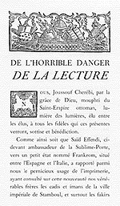 | Nous Joussouf-Chéribi, par la grâce de Dieu mouphti du Saint-Empire ottoman, lumière des lumières, élu entre les élus, à tous les fidèles qui ces présentes verront, sottise et bénédiction.  Comme ainsi soit que Saïd-Effendi, ci-devant ambassadeur de la Sublime-Porte vers un petit État nommé Frankrom, situé entre l’Espagne et l’Italie, a rapporté parmi nous le pernicieux usage de l’imprimerie, ayant consulté sur cette nouveauté nos vénérables frères les cadis et imans de la ville impériale de Stamboul, et surtout les fakirs connus par leur zèle contre l’esprit, il a semblé bon à Mahomet et à nous de condamner, proscrire, anathématiser ladite infernale invention de l’imprimerie, pour les causes ci-dessous énoncées.  1° Cette facilité de communiquer ses pensées tend évidemment à dissiper l’ignorance, qui est la gardienne et la sauvegarde des États bien policés.  2° Il est à craindre que, parmi les livres apportés d’Occident, il ne s’en trouve quelques-uns sur l’agriculture et sur les moyens de perfectionner les arts mécaniques, lesquels ouvrages pourraient à la longue, ce qu’à Dieu ne plaise, réveiller le génie de nos cultivateurs et de nos manufacturiers, exciter leur industrie,
augmenter leurs richesses, et leur inspirer un jour quelque élévation d’âme, quelque amour du bien public, sentiments absolument opposés à la saine doctrine.
3° Il arriverait à la fin que nous aurions des livres d’histoire dégagés du merveilleux qui entretient la nation dans une heureuse stupidité. On aurait dans ces livres l’imprudence de rendre justice aux bonnes et aux mauvaises actions, et de recommander l’équité et l’amour de la patrie, ce qui est visiblement contraire aux droits de notre place.
4° Il se pourrait, dans la suite des temps, que de misérables philosophes, sous le prétexte spécieux, mais punissable, d’éclairer les hommes et de les rendre meilleurs, viendraient nous enseigner des vertus dangereuses dont le peuple ne doit jamais avoir de connaissance.
5° Ils pourraient, en augmentant le respect qu’ils ont pour Dieu, et en imprimant scandaleusement qu’il remplit tout de sa présence, diminuer le nombre des pèlerins de la Mecque, au grand détriment du salut des âmes.
6° Il arriverait sans doute qu’à force de lire les auteurs occidentaux qui ont traité des maladies contagieuses, et de la manière de les prévenir, nous serions assez malheureux pour nous garantir de la peste, ce qui serait un attentat énorme contre les ordres de la Providence.
A ces causes et autres, pour l’édification des fidèles et pour le bien de leurs âmes, nous leur défendons de jamais lire aucun livre, sous peine de damnation éternelle. Et, de peur que la tentation diabolique ne leur prenne de s’instruire, nous défendons aux pères et aux mères d’enseigner à lire à leurs enfants. Et, pour prévenir toute contravention à notre ordonnance, nous leur défendons expressément de penser, sous les mêmes peines; enjoignons à tous les vrais croyants de dénoncer à notre officialité quiconque aurait prononcé quatre phrases liées ensemble, desquelles on pourrait inférer un sens clair et net. Ordonnons que dans toutes les conversations on ait à se servir de termes qui ne signifient rien, selon l’ancien usage de la Sublime-Porte.
Et pour empêcher qu’il n’entre quelque pensée en contrebande dans la sacrée ville impériale, commettons spécialement le premier médecin de Sa Hautesse, né dans un marais de l’Occident septentrional; lequel médecin, ayant déjà tué quatre personnes augustes de la famille ottomane, est intéressé plus que personne à prévenir toute introduction de connaissances dans le pays ; lui donnons pouvoir, par ces présentes, de faire saisir toute idée qui se présenterait par écrit ou de bouche aux portes de la ville, et nous amener ladite idée pieds et poings liés, pour lui être infligé par nous tel châtiment qu’il nous plaira.

Donné dans notre palais de la stupidité, le 7 de la lune de Muharem, l’an 1143 de l’hégire.

Lecture d’images fixes - Les Lumières

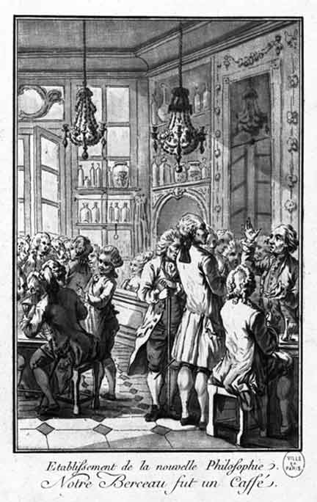
Etablissement de la nouvelle philosophie. Notre berceau fut un café (le Procope)
Datation : 1779
Sujet de l’image : Sujet de genre. Café
Nature de l’image : Dessin
Lieu de conservation : Paris, Musée Carnavalet

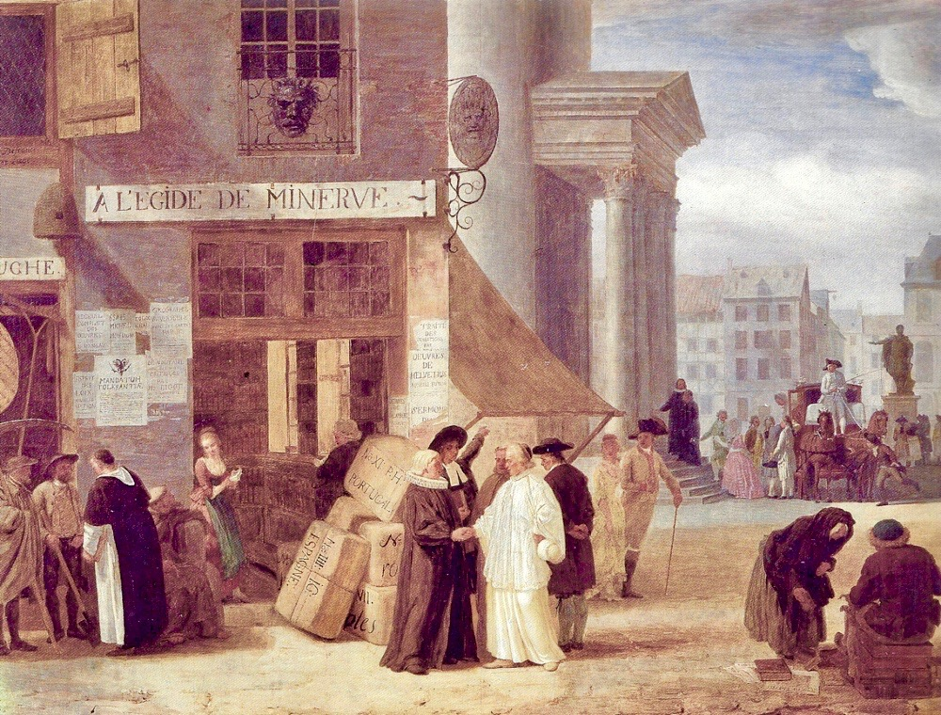

Auteur : Defrance, Léonard (1735-1805)
Datation : 1781 (date conjecturale)
Sujet de l’image : Sujet de genre. Scène de rue
Nature de l’image : Peinture sur toile
Dimensions : Hauteur 64 * Largeur 86 cm
Lieu de conservation : Dijon, Musée des beaux-arts

Sur les murs de cette librairie d’une ville des Pays-Bas, des affiches annoncent que des œuvres de Voltaire, Montesquieu et d’Alembert sont disponibles

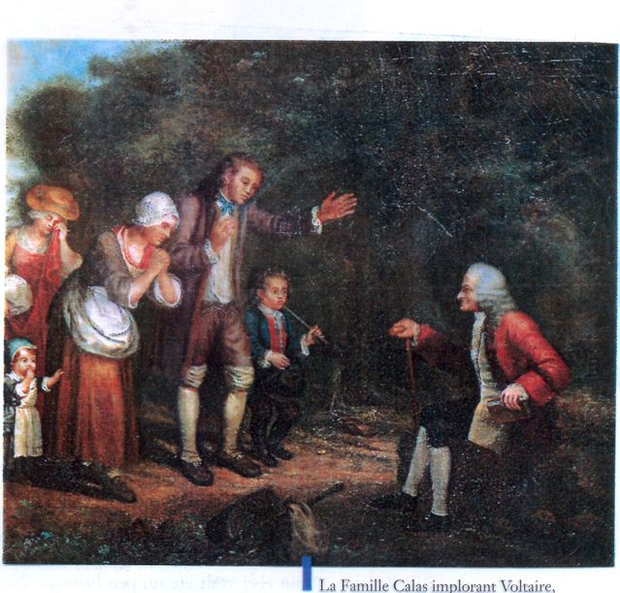

Anonyme

